1) Заменено умножение индексов на два на циклы с шагом два:
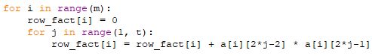

заменено на
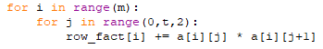

2) Все конструкции типа “a = a + ...” заменены на “a += ...”

